Disciplina: Banco de Dados Não Relacional
Aluno: Eduardo Silva Sinico

RA: 0444/25-1
Semestre: 3º.
Curso: Análise e Desenvolvimento de Sistemas

Data: 03/04/2025
Nota:
P1 ( X ) P2 ( ) P3 ( ) Exame ( )

Avaliação I

Realize, individualmente e sem consulta, as duas atividades de MongoDB propostas. Inclua, na folha da prova, o código e um print do resultado do comando.

- Você foi contratado para desenvolver um banco de dados NoSQL utilizando MongoDB para armazenar e gerenciar reservas de um hotel. Seu objetivo é criar e manipular os dados da coleção de reservas.
- Crie um banco de dados chamado hotel_reservas.
use hotel_reservas
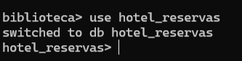
- Crie uma coleção chamada reservas com os seguintes dados iniciais:
Hóspede | Data da Reserva | Quarto | Valor (R$) | Status
João Silva | 10/04/2024 – 12:00 | 101 | 300.00 | Confirmado
Maria Santos | 12/04/2024 – 15:00 | 205 | 450.00 | Pendente
Pedro Oliveira | 15/04/2024 – 10:30 | 307 | 600.00 | Confirmado
db.reservas.insertMany([
{"hospede": "João Silva","data_reserva": new ISODate("2024-04-10 12:00"),"quarto_valor":300.00,"status":"confirmado"},
{"hospede": "Maria Santos","data_reserva": new ISODate("2024-04-12 15:00"),"quarto_valor":450.00,"status":"pendente"},
{"hospede": "Pedro Oliveira","data_reserva": new ISODate("2024-04-15 10:30"),"quarto_valor":600.00,"status":"confirmado"}])
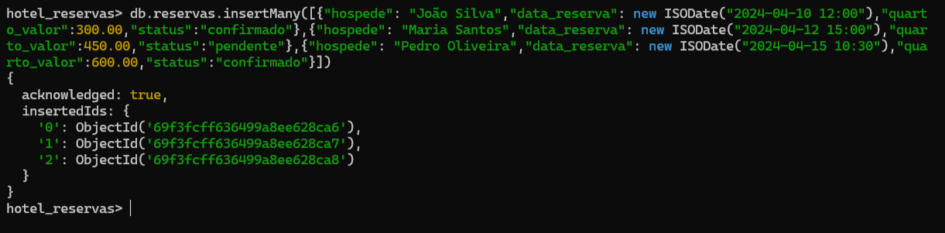

c) Listar todas as reservas cadastradas.
db.reservas.find()
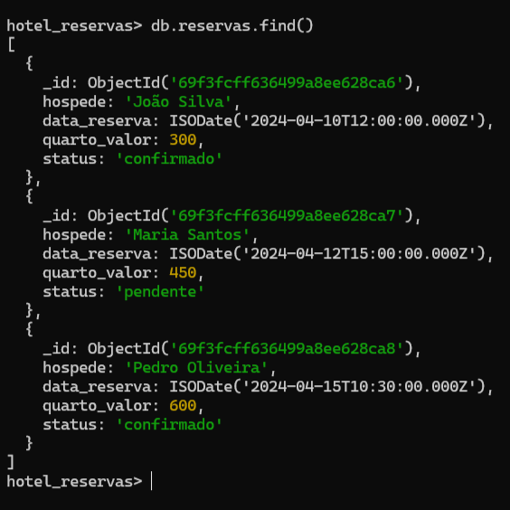

d) Buscar as reservas feitas pelo hóspede "Maria Santos".
db.reservas.find({hospede: "Maria Santos"},{_id:0})
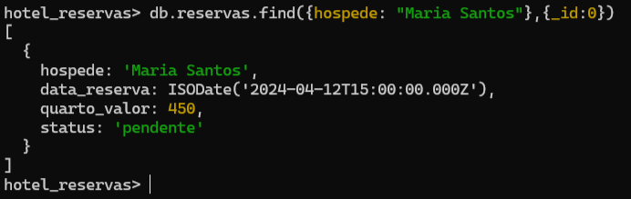
e) Listar apenas as reservas com status "Pendente".
db.reservas.find({status: "pendente"},{_id:0})
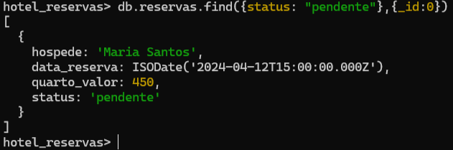
f) Buscar todas as reservas feitas após o dia 11/04/2024.
db.reservas.find({data_reserva:{$gt:"2024-04-11"}},{_id:0})
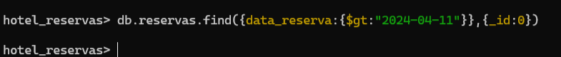

g) Atualizar o status da reserva de "Maria Santos" para "Confirmado". Após a atualização, exiba a reserva para verificar a modificação.
db.reservas.updateOne({hospede:"Maria Santos"},{$set: {status:"confirmado"}})
db.reservas.find({hospede: "Maria Santos"},{_id:0})
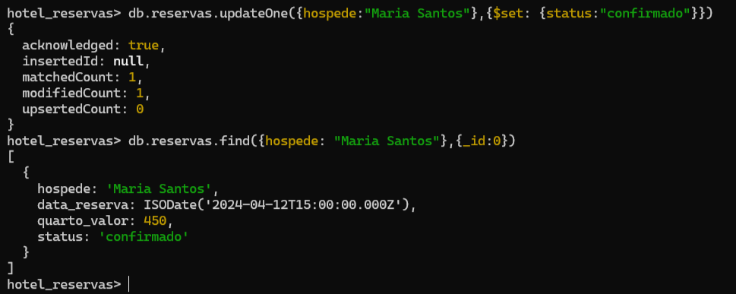
h) Remover a reserva de "Pedro Oliveira". Após a exclusão, verifique se a reserva foi realmente removida.
db.reservas.deleteOne({hospede:"Pedro Oliveira"})
db.reservas.find({hospede: "Pedro Oliveira"},{_id:0})
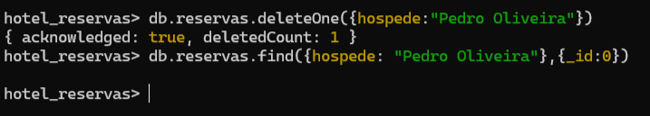

- Você foi contratado para desenvolver um banco de dados NoSQL utilizando MongoDB para armazenar e gerenciar os empréstimos de livros em uma biblioteca digital. Seu objetivo é criar e manipular os dados da coleção de empréstimos.
  - Crie um banco de dados chamado biblioteca.
use biblioteca
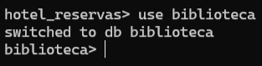
  - Crie uma coleção chamada emprestimos com os seguintes dados iniciais:
Leitor | Data do Empréstimo | Livro | Data de Devolução | Status
Ana Pereira | 05/03/2024 - 14:00 | Dom Casmurro | 15/03/2024 | Pendente
Bruno Souza | 10/03/2024 - 10:30 | 1984 | 20/03/2024 | Devolvido
Camila Lima | 12/03/2024 - 16:15 | O Pequeno Príncipe | 22/03/2024 | Pendente

db.emprestimo.insertMany([

{"leitor": "Ana Pereira","data_emprestimo": new ISODate("2024-03-05 14:00"),"Livro": "Dom Casmurro","data_devolucao": new ISODate("2024-03-15"),"status": "pendente"},

{"leitor": "Bruno Souza","data_emprestimo": new ISODate("2024-03-10 10:30"),"Livro":"1984","data_devolucao": new ISODate("2024-03-20"),"status": "devolvido"},

{"leitor": "Camila Lima","data_emprestimo": new ISODate("2024-03-12 16:15"),"Livro":"O Pequeno Principe","data_devolucao": new ISODate("2024-03-22"),"status": "pendente"}])
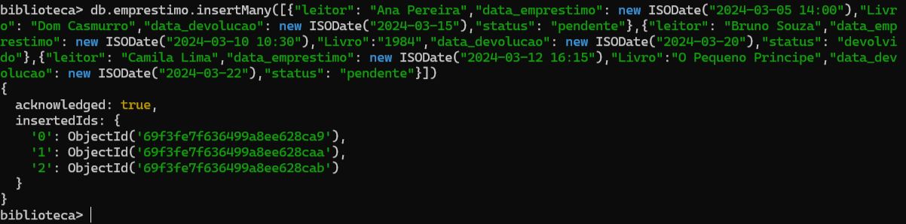
c) Listar todos os empréstimos cadastrados.
db.emprestimo.find()
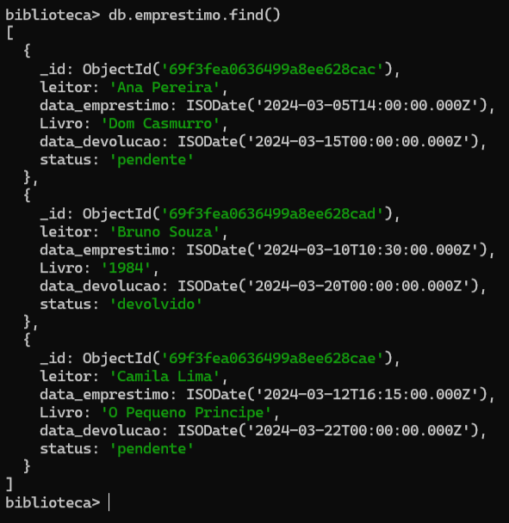

d) Buscar os empréstimos realizados por "Bruno Souza".
db.emprestimo.find({leitor: "Bruno Souza"},{_id:0})
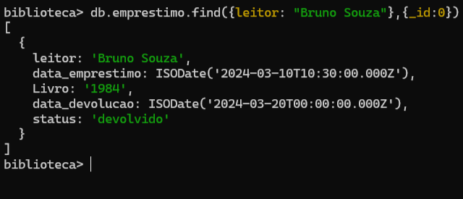
e) Listar apenas os empréstimos com status "Pendente".
db.emprestimo.find({status: "pendente"},{_id:0})
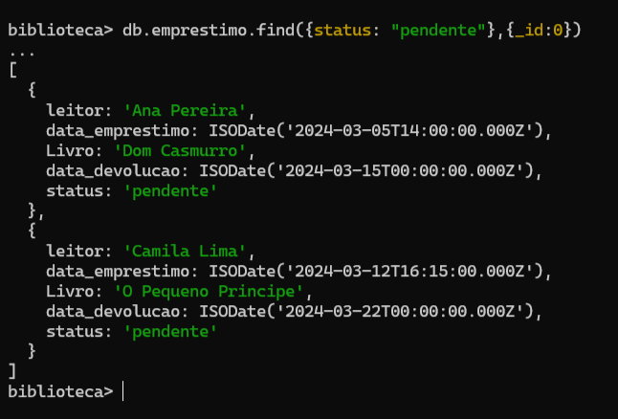
f) Buscar empréstimos cuja data de devolução seja posterior a 15/03/2024.
db.emprestimo.find({data_emprestimo: {$gt:"2024-03-15"}},{_id:0})
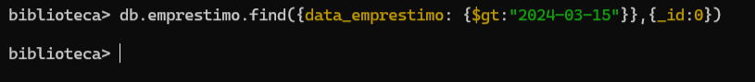

g) Atualizar o status do empréstimo de "Camila Lima" para "Devolvido". Após a atualização, exiba os dados para confirmar a modificação.
db.emprestimo.updateOne({leitor:"Camila Lima"},{$set: {status:"devolvido"}})
db.emprestimo.find({leitor: "Camila Lima"},{_id:0})
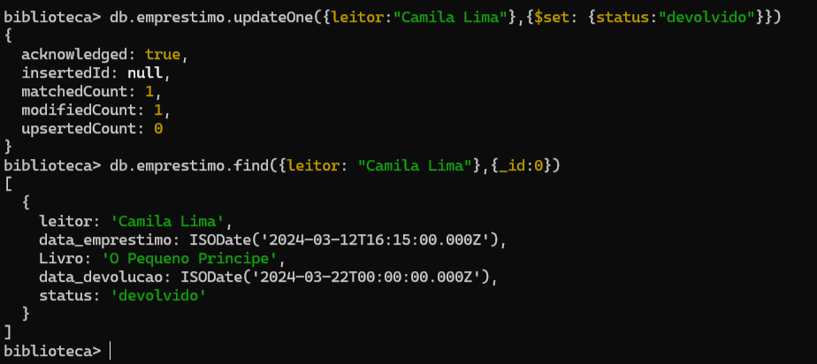
h) Remover o empréstimo de "Bruno Souza". Após a exclusão, verifique se o registro foi removido corretamente.
db.emprestimo.deleteOne({leitor:"Bruno Souza"})
db.emprestimo.find({leitor: "Bruno Souza"},{_id:0})

